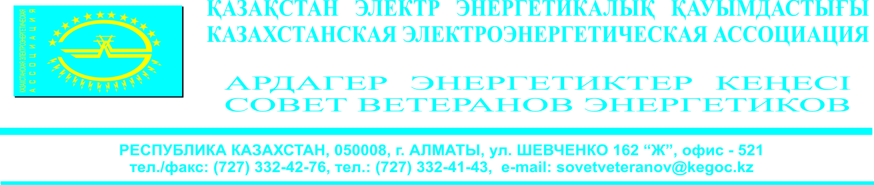

№ 504 от 04.05.2023г.

Директору Ассоциации
«Совет ветеранов энергетики»
Пешкуну В.А.

Уважаемый
Владимир Андреевич!

Прошу Вас лично и еще одного делегата принять участие в работе
12-го форума ветеранов энергетиков Казахстана и СНГ, который состоится
15 июня 2023 г. в г. Астане на базе АО «КЕGOC».
О Вашем решении, прошу сообщить не позднее 1-го июня т.г., а также ФИО, должность делегата и вид транспорта (самолет, поезд, автобус) дату и время прибытия в г. Астану.
Информацию сообщить в г.Алматы по тел.: 8-727-33-24-276, 8-721-33-24-143
с.т. 8-777-234-25-27, 8-747-258-38-67.
е-mail: sovetveteranov@kegoc.kz
Заезд делегатов – 14 июня, отъезд – 16 июня.
Встреча и проводы делегатов будут организованы.
Ответственный от АО «КЕGOC»
Байтурова Айгуль Жумагалиевна т. 8-705-650-41-86
Место проведения форума – актовый зал АО «КЕGOC».

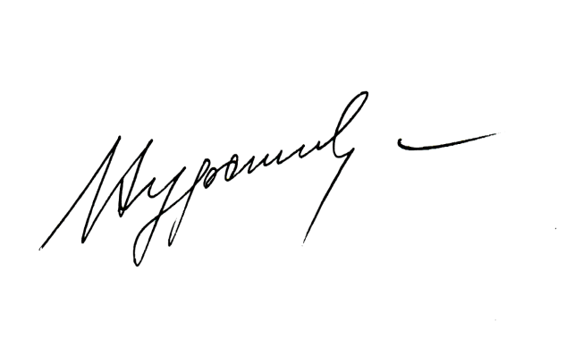
С уважением,
Председатель Совета ветеранов
энергетиков Казахстана С.Нурпеисов

